**DEFINICIONES**

Def: Una **variable linguística** es una quíntupla

(x,T(x), X,G, M)

Donde

x: Variable base (nombre de la variable)

T(x):Conjunto de términos lingüísticos de x que refieren a la variable base

X: Conjunto universo

G: Es una regla sintáctica (gramática) para generar términos lingüísticos

M: Es una regla semántica que asigna a cada término un significado

Ejemplo:

x = velocidad

T(x) = {lento, moderado, rápido, muy lento, mas o menos rápido, ...}

X = [0,100]

Def: Una **regla borrosa** tiene la forma

$$X_{1}es S_{1} ⊕… ⊕ X_{n}es S_{n} entonces Y es T$$

$X_{i }$: Variable linguística de entrada

$⊕ :$ Operador lógico borroso

$S_{i}$: Conjunto borroso definido sobre $X_{i }$

Y : Variable de salida

T : Conjunto borroso definido sobre Y

Def: Una **implicación** P → Q queda determinada por una función de pertenencia definida sobre cada agrupación antecedente-conscuente. Nos permite razonar sobre reglas borrosas, usando un modus ponens generalizado ( P → Q , P* |= Q*) Al igual que en las otras operaciones borrosas, acá hay axiomas, pero los omitimos.

Algunas implicaciones teóricas buscan mantener el significado de la lógica clásica: P→Q ≡ ¬P ∨Q ≡ ¬(P ∧ ¬Q)

$μ_{PQ}$ (u,v) = max(1- $μ_{P}$ (u), $μ_{Q}$ (v))

$μ_{PQ}$ (u,v) = 1-min( $μ_{P}$ (u),1- $μ_{Q}$ (v))

Otras más prácticas buscan darle un significado causa-efecto. Ej: Implicación de Mamdani: P→Q ≡ P ∧ Q. Estas resultan útiles porque en modelos causales donde las consecuencias sólo se dan por la aparición de las causas, no vale “ F →T”.

|  |  |  |
| --- | --- | --- |
| Zadeh | Max(1-p, Min(p,q)) | Compatible LC |
| Madani(Min) | Min(p,q) | x |
| Luckasiewicz | Min(1, 1-p+q) | Compatible LC |
| Larsen | p x q | x |

**RAZONAMIENTO APROXIMADO**

Sean P y Q conjuntos borrosos definidos sobre U y V. Sean P* y Q* subconjuntos de P y Q respectivamente. Tenemos una regla ( $μ_{PQ})$ y un hecho ($μ_{P*})$. ¿Cómo definimos la conclusión ($μ_{Q*})$?

Resumidamente:

Q* = P* o (P→Q)

$μ_{Q*}\left(v\right)=\max_{u∈U}{T(P*\left(u\right),\left(PQ\right)\left(u,v\right))}$

T: si existe un solo camino de conexión entre Pi* y (P→Q)ij, tomamos “el menor”, tramo más débil.

max: si existe más de un camino de conexión, es análogo a “si existe al menos un camino” de relaciones binarias.

Inferencia Madani min-max: Los problemas que veremos nosotros son de la forma

Tipos de entrada:

1. Valores crisp (conjuntos difusos donde un sólo elemento tiene pertenencia >0) + regla
2. Valores crisp + varias reglas
3. Una lectura borrosa + varias reglas
4. Inferencia min-max, valores crisp, una regla

Regla: IF A THEN B

A* tiene un sólo elemento con valor de pertenencia no nulo, xk.

Gráficamente la función de pertenencia de B* queda así:

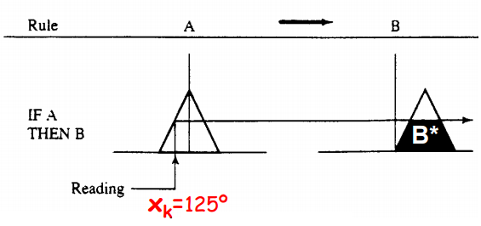

Analíticamente:

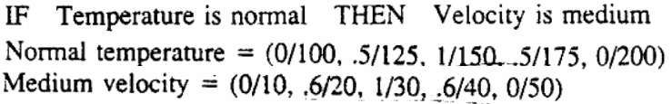

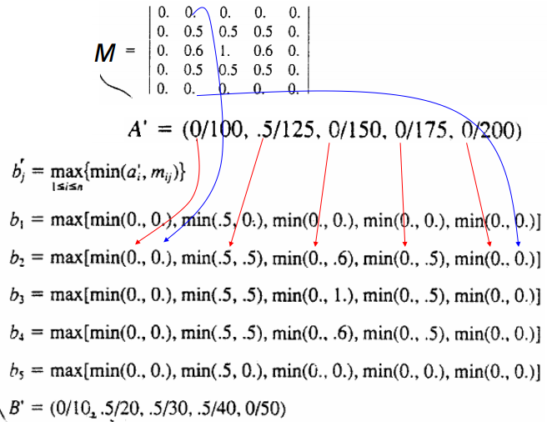

1. Inferencia min-max, valores crisp, varias reglas

Regla 1: Si caudal 1 es medio y caudal 2 es medio entonces nivel en 3 es medio

Regla 2: Si caudal 1 es medio y caudal 2 es alto entonces nivel en 3 es alto

Definir y dibujar los conjuntos. Obtengo el grado de veracidad de cada regla (derecha) usando T = Min

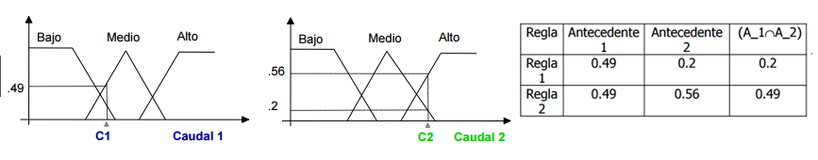

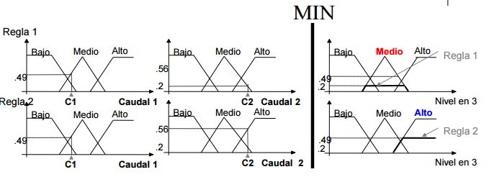

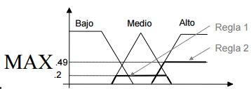

Conjunto B* final es ese! A veces me piden defuzificar, eligiendo con algún criterio uno de los elementos de B*.

ERGO:

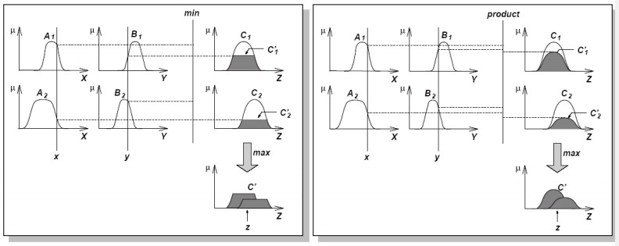

1. Inferencia borrosa: maxT (Entrada borrosa).

La entrada es una lectura difusa A*. Consideramos la intersección:

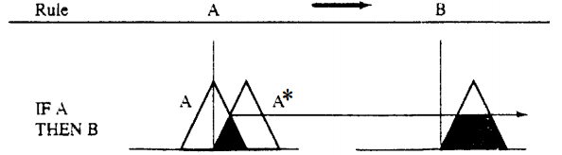

**MÉTODOS DE DEFUZIFICACIÓN:**

* Centro de gravedad
* Centro promedio
* Máximo promedio
* Primer máximo

**CONCLUSIONES**

Cuándo usar lógica borrosa?

* En procesos complejos, si no existe un modelo de solución sencillo
* En procesos no lineales
* Cuando haya que introducir la experiencia de un operador “experto” que se base en conceptos imprecisos obtenidos de su experiencia
* Cuando ciertas partes del sistema a controlar son desconocidas y no pueden medirse de forma fiable
* Cuando el ajuste de una variable puede producir el desajuste de otras
* En general cuando se desea representar y operar con conceptos que tengan imprecisión o incertidumbre

Desventajas

* Estabilidad: No hay garantía teórica que un sistema difuso no tenga un comportamiento caótico y no siga siendo estable, aunque tal posibilidad parece ser baja debido a los resultados obtenidos hasta ahora
* La determinación de las funciones de pertenencia y las reglas no siempre son sencillas
* La verificación de los modelos y sistemas borrosos expertos requiere de gran cantidad de pruebas

Ejemplo 1:

Juan desea ir a tomar cerveza que sea barata, y en un local tradicional, y que el local quede cerca de su casa.

Una cerveza barata es una que cueste alrededor de $10 o menos; un local tradicional es un local que al menos tenga 5 años funcionando; que quede cerca de su casa es que no quede a más de 10 cuadras.

Se dispone de 4 locales:

* Local 1, cerveza a 14.00$, antigüedad 3 años, 3 cuadras;
* Local 2 , cerveza a 8.00$, antigüedad 7 años, 12 cuadras;
* Local 3, cerveza a 10.00$, antigüedad 4 años, 9 cuadras; Local 4, cerveza a 12.50$, antigüedad 5 años, 10 cuadras

Defina: conjuntos borrosos, verifique por lógica clásica y por lógica difusa si alguno de los locales cumple con el requerimiento de Juan.